**디지털 통신 내용 정리**

**1.**

* 종류 : ASK, PSK, FSK

* Receivers : Coherent(위상 일치) , Noncoherent – 복잡도 낮지만 성능 구림

*Synchronization : Carrier신호 없이 복조하는 경우 전송되어 오면서 time delay, 즉 phase delay 생긴 신호 phase 일치시켜줘야 함. – Coherent receiver

*NRZ (Non Return to Zero) : 데이터가 각 정보 뒤에 중성점 복귀 안하는거. 1도 하나의 데이터레벨이고 0도 하나의 데이터레벨인 형태

*BASK – 단순 곱하기. 0은 직선 1은 해당 sinusoidal wave. Receiver : envelop detector

**AM**의 예시

*FSK – 주파수 두개 사용해서 0, 1 나타냄. Envelop detector, coherent receiver 다 가능.

Carson의 법칙으로 필요 대역폭 계산가능. 변조지수(주파수 편이 / 변조파 주파수) 가 1보다 크면 광대역, 작으면 협대역 )

FM처럼 각종 방해에 강함 : 홈 네트워크 등에 많이사용

Coherent detection은 FSK, ASK error probability 같으나 Noncoherent detection(envelop detector 같은) 시에는 FSK가 오류확률 더 작다.

*PSK – 일정 진폭 유지하므로 전송로에 의한 레벨 변동과 심벌 에러에 강하고, 변복조 회로가 단순

이동통신, 위성통신에 많이 사용

*BPSK – 180도 차이 🡪 Amplitude 반전과 같음. Coherent receiver 사용, BASK와 다르게 carrier component 안가짐

**DSB-SC** 의 예시임. FSK보다 빠름

**BPSK 동기검파 : 변조된 수신파로부터 위상 변화하지 않는 기준 반송파 만들어 이걸 기준으로 변조파 위상 검출하는 방법

기준 반송파 재생해야해서 회로구성 약간 복잡하지만 여기 수신되는 잡음 포함 안해서 오류율 특성이 매우 좋다

*QPSK – 한번에 2개 비트 보낼 수 있음. 위상차 90도 가지는 두개의 반송파를 BPSK처럼 변조해서 합성.

BPSK보다 속도 2배, 주파수대역 1/2배 이지만 오류발생확률 루트2배크다.

**주파수 불연속성 : 순간적으로 대역폭 넓어지게 하여 전력소모 증가시킴. 이를 최대한 없애는게 과제.

*OQPSK – 주파수 불연속성 줄인 QPSK. 90도 반전만 있거 180도 없어서 전력소모 줄임. 휴대폰에 사용

*DPSK – PSK Coherent detection 문제 해결 위해 만듬. 따라서 비동기식 (ASK, FSK처럼)

1구간 전의 신호를 기준파로 검파함. 따라서 Coherent detection용 기준 반송파가 필요없어 회로가 간단해짐.

수신기 : Differential phase detector 사용. 지연기에서 루프 앞으로 보내서 지연신호와 현재신호 위상비교.

16진 DPSK는 사용안함

비동기 ASK, FSK보다 SNR 유리하지만 BPSK, QPSK, MSK보다는 불리함

전력제한 받는 위성통신에는 거의 사용 안함

*QAM – PSK에 진폭변조까지 한 것. Amplitude Phase Keying

사용 대역폭 1/2로 줄어듦. 정보신호 대역폭의 2배.

*MSK - sidelobe 가 줄어듬 네모 시그널 아니라 싸인파모양으로 생긴 메세지사용

** Eb/No : 비트에너지(신호전력 비트 전송속도로 나눈 것) / 잡음 전력 밀도(단위주파수 당 잡음 전력 레벨)

디지털 전송 시스템은 대역폭 따라 전력 다르므로 단위 주파수 당 잡음 전력으로 시스템 성능 비교해야함.

한 심볼에 여러 비트 보낼 경우 대역폭이 작아져 No는 작아지나 Eb는 더 세게 출력해야 한다.

대역폭에 무관하고 심볼당 비트수에 무관해서 이거 씀!

*PCM : 양자화 부호화 과정

**양자화 잡음 : 아날로그 신호 진폭값과 근사값 사이 오차 발생, 복호 시 잡음, 왜곡 같은 효과 줌.

스텝 사이즈 줄이면 양자화 잡음 줄어듦, 그러나 필요 스텝수 증가하여 부호화 위한 비트수 증가 🡪 대역폭 증가

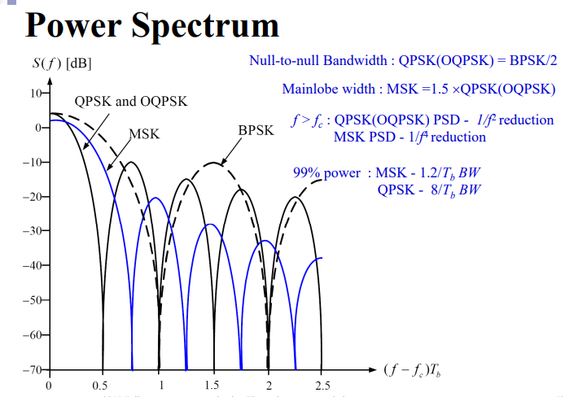

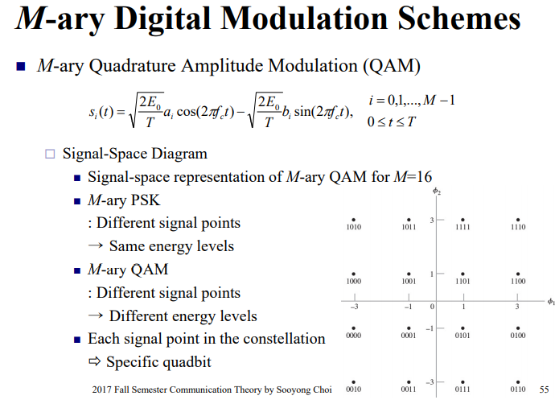

* Receive part

&& 왜곡 없이 recover 하는게 중요

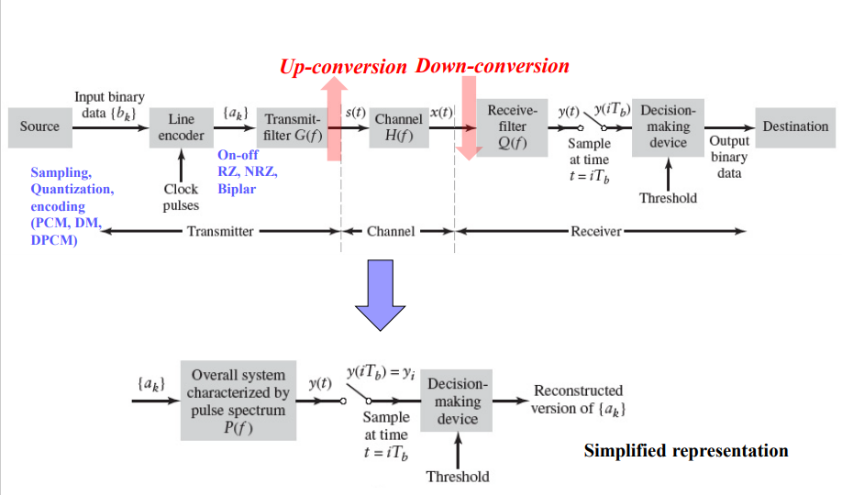

- 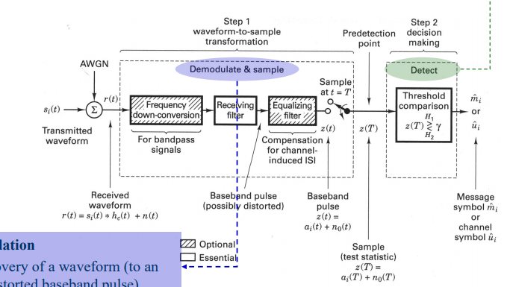

*Down conversion : Radio frequency, 즉 28GHz정도 높은 주파수 파를 처리할수있게 주파수 다운 시키는 것.

*Receiving filter : Detection할 수 있게 최고 SNR로 신호 복원. Matched filter / Correlator 사용

*Matched filter : SNR 최대화 하는 애 선택. SNR은 input signal enery와 power spectral density of noise에 달림

Filter는 메시지 신호 s(t)와 같으나 symbol duration만큼 delay된 것과 같음.

*Carson’s rule : 주파수 변조에서 측대파 수 무한이고, 따라서 이에 대응할 필요 대역폭도 무한히 확산해야 하는데 실제로는 송신전력 대부분이 유한 대역폭에 한정되어 있으며 나머지 대역폭좀 잃어도 98%의 신호 전력이 전송되면 받는 신호 일그러짐은 허용할 수 있을 정도라는 법칙. 

*주파수 편이(델타f) : 주파수 변조에서 피변조파 주파수와 중심 주파수(반송파 주파수)와의 차이 정도. 신호파 진폭이 제일 클때가 주파수 편이 최대가 된다.

*Decession making device : 오류일 확률 최소화하는 decision rule 적용해야함

* Error Probability : 가능성 확률함수를 바탕으로 둘이 겹치는 지점을 threshold로 잡음 🡪 겹치는 오류부분 존재

가우시안 랜덤 배리어블로 생각해서 해당부분 오류확률 계산가능. (정규분포)

*correlation coefficient (상관계수) - 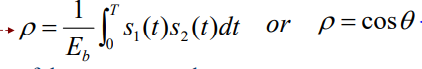

클수록 에러확률 올라간다 (시그널간 차이 작아지는 거니까)

** Channel Coding : 신호를 통신 성능 향상하기 위해 변형하는 것. 잡음, 간섭, 페이딩 등에서 강하게..

* Waveform을 더 나은 방향으로 . Antipodal, Orthogonal 등 MFSK, MPSK
* Structure를 더 낫게. 추가비트로 오류 잡는비트 넣는 등, 블록코드, 컨벌루셔널 코드, 터보코드, 등

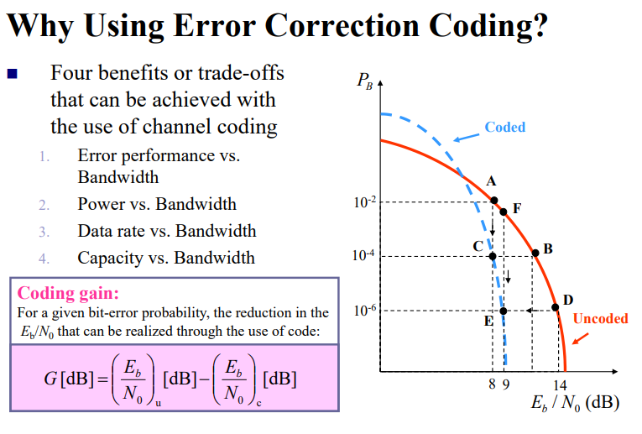

*Parity check code 등의.